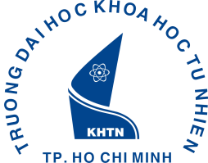 | TRƯỜNG ĐẠI HỌC KHOA HỌC TỰ NHIÊN TP.HCM  KHOA CÔNG NGHỆ THÔNG TIN  227 Nguyễn Văn Cừ, Quận 5, Thành phố Hồ Chí Minh  Website: http://www.fit.hcmus.edu.vn; Email: ctdb.hcmus.edu.vn
PHIẾU ĐĂNG KÝ DỰ TUYỂN
Học bổng Tân sinh viên Các chương trình đào tạo theo đề án khóa tuyển 2019

Ảnh 3 x 4
1. Họ và tên (VIẾT HOA):
2. Mã số sinh viên:
3. Ngày tháng năm sinh (dd/mm/yyyy):
4. Điện thoại liên lạc (di động/cố định):
5. Email:
6. Đối tượng trúng tuyển theo phương thức:
Tuyển thẳng/ ưu tiên xét tuyển thẳng theo quy định của Bộ GDĐT
Ưu tiên xét tuyển theo quy định của ĐHQG – HCM
Kết quả thi ĐGNL của ĐHQG – HCM (Điểm trúng tuyển: )
Kết quả thi THPT Quốc gia (Điểm trúng tuyển: )
7. Trình độ ngoại ngữ:
8. Quá trình học tập:
Lớp | Trường – Quận/Huyện – Tỉnh/Thành Phố
Lớp 10
Lớp 11
Lớp 12
9. Tóm tắt thành tích nổi bật:

Nay tôi đăng ký dự tuyển Học bổng Tân sinh viên Các chương trình đào tạo theo đề án và cam đoan những thông tin khai ở trên là hoàn toàn chính xác.
Người đăng ký

